Marie-andrée healey-côté

Programmation Web avancée
582-31B-MA, gr.24610

TP 2
Architecture MVC

Travail présenté à
M. Marcos Sanches

Département de Formation continue – Programme NWE.0F
Collège de Maisonneuve
Le 2 novembre 2025

Présentation du projet : Migration vers l’architecture MVC

1. Contexte et objectifs
Ce projet a pour objectif de migrer une application existante vers une architecture MVC (Modèle-Vue-Contrôleur) afin d’améliorer la structure du code, la maintenabilité, et la séparation des responsabilités.
L’approche MVC permettra de mieux organiser le développement, de faciliter les évolutions futures et de rendre l’application plus modulaire et robuste.

2. Architecture et organisation
L’application sera structurée selon le modèle MVC :
- Modèle (Model) : gère les interactions avec la base de données et représente les entités du système.
- Vue (View) : s’occupe de l’affichage et du rendu des données via le moteur de template Twig.
- Contrôleur (Controller) : traite les requêtes, appelle les modèles, et envoie les données aux vues.
Une gestion claire des routes sera mise en place pour faire le lien entre les URL et les contrôleurs.

2.1 Architecture du projet
mvc/
controllers/ ← Dossier contenant les contrôleurs
HomeController.php
LivreController.php
models/ ← Dossier contenant les modèles
CRUD.php
Livre.php
Categorie.php
Auteur.php
Editeur.php
ExampleModel.php
providers/ ← Dossier contenant les ‘’providers’’
Validator.php
View.php
public/ ← Dossier contenant tout ce qui est domaine public
style.css ← Feuille de style du site

routes/ ← Dossier contenant les routes
Route.php
web.php
views/ ← Dossier contenant les vues
layouts/
header.php ← Entête de page (composante)
footer.php ← Pied de page (composante)
livre/
index.php ← Page principale
create.php ← Formulaire d'ajout de livres
edit.php ← Formulaire de modification de livres
show.php ← Script qui récupère les détails du livre (bd) et affiche les infos
error.php
home.php
.htaccess
composer.json
composer.lock
config.php
index.php

3. Développement

3.1. Routage
- Création d’un système de routes pour gérer la navigation.
- Chaque route sera associée à un contrôleur et une méthode d’action spécifique.
- Exemple :
  - / → HomeController::index()
  - /livres → LivreController::index()
  - /livre/create → LivreController::create()
  - /livre/edit/{id} → LivreController::edit($id)
  - /Livre/delete/{id} → LivreController::delete($id)

3.2. Contrôleurs
- Chaque fonctionnalité aura son propre contrôleur (ex. : LivreController, HomeController).
- Les contrôleurs appelleront les modèles et transmettront les données aux vues.

3.3. Modèles
- Création de modèles pour représenter les tables de la base de données (ex. : Auteur, Article, Categorie, Editeur).
- Chaque modèle contiendra les opérations CRUD nécessaires :
  - create(), read(), update(), delete()
- Une couche d’accès aux données sera mise en place avec PDO et des requêtes préparées pour la sécurité.

3.4. Vues
- Développement de quatre vues principales :
  - Page d’accueil (vue statique)
  - Vue de liste des éléments (ex. : liste des articles)
  - Vue de création/modification d’un élément
  - Vue de détail ou de suppression
- Les vues seront rendues à l’aide du moteur de templates Twig pour une séparation claire du code PHP et du HTML.

3.5. Validation et gestion des erreurs
- Mise en place de la validation des données côté serveur avant insertion ou modification.
- Gestion des erreurs (404, 500, champs invalides, etc.) avec des pages d’erreur dédiées.

3.6. Design et ergonomie
- Intégration d’une feuille de style CSS pour une présentation soignée et responsive.
- Navigation claire entre les différentes sections de l’application.

4. Résultats attendus
À la fin du projet, l’application devra :
- Être fonctionnelle et navigable ;
- Respecter la structure MVC ;
- Permettre d’exécuter des opérations CRUD complètes sur une table représentative ;
- Être sécurisée (validation, requêtes préparées) ;
- Offrir une interface claire et homogène grâce à Twig et au CSS intégré.

5. Conclusion
Ce projet de migration vers l’architecture MVC permettra de renforcer la qualité du code, d’améliorer la lisibilité et la maintenance du projet, tout en respectant les bonnes pratiques de développement web moderne.

Structure de la base de données (ERD)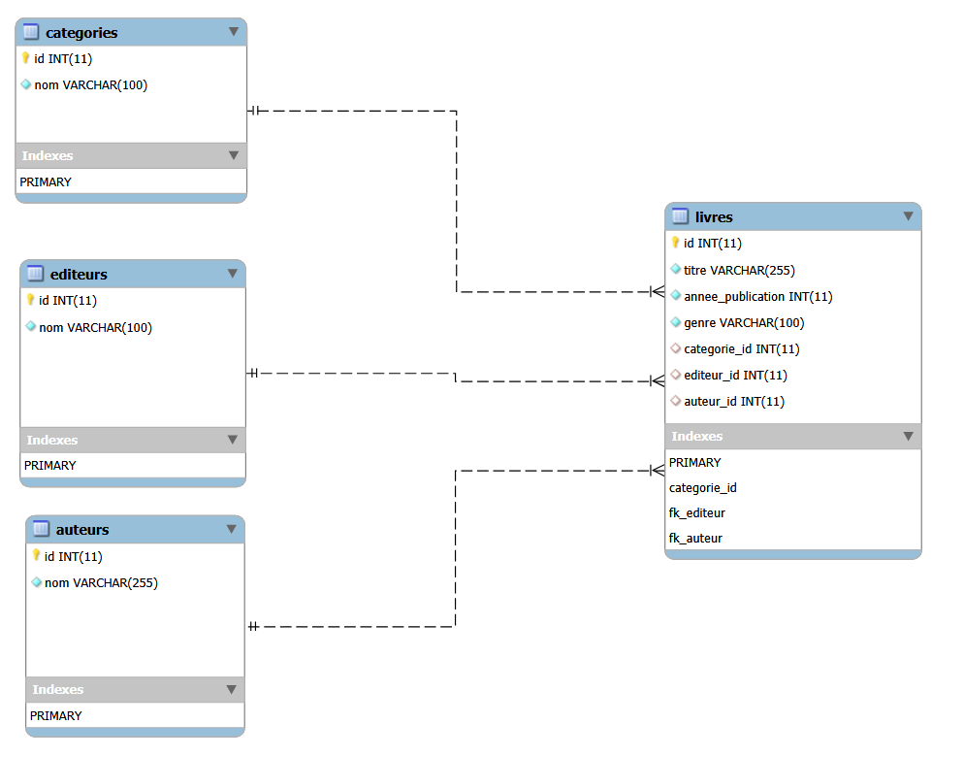

Lien GitHub
Lien : https://github.com/marieAndreeHealeyCote/WebAvancee_TP2_MVC

